**Фотоотчёт «Книжки для малышки».**

**Готовимся к конкурсу**

**Морозова Марина Юрьевна**

Педагогический коллектив нашего дошкольного учреждения творчески подошёл к вопросам создания самодельной книги на окружной конкурс. Каждый самостоятельно выбрал, каким будет объём творческой работы, формат, содержание и способ выполнения этой очень интересной конкурсной работы. При создании «Книжки для малышки» педагогический коллектив дошкольного учреждения руководствовался и ориентировался на «Требования к конкурсным работам по оформлению и содержанию».

*Цель****конкурса****:*

- привлечение читательского интереса детей к книге, создание условий для развития творческого потенциала детей и их родителей в рамках культурно-образовательного пространства ДОУ.

По условиям конкурса все конкурсные работы должны представлять собой полноценную самодельную книгу в любом жанре, сопровождаемую иллюстрациями. Принимать участие в конкурсе могут воспитанники дошкольных образовательных учреждений от 3 до 7 лет и их родители (законные представители, педагоги).

*Номинации конкурса:*

*- «Жили - были» (сказки),*

*- «Стихи для малышей»,*

*- «Загадки»,*

*- «О животных»,*

*- «Удивительное рядом»,*

*- «Учимся и играем»,*

*- «Всё обо всём»,*

*- «Сенсорная книга».*

Мы с нашими воспитанниками познакомились со всеми конкурсными работами, ребята с большим интересом рассматривали самодельные «Книжки для малышки», эмоционально реагировали на содержание и оформление книжек.

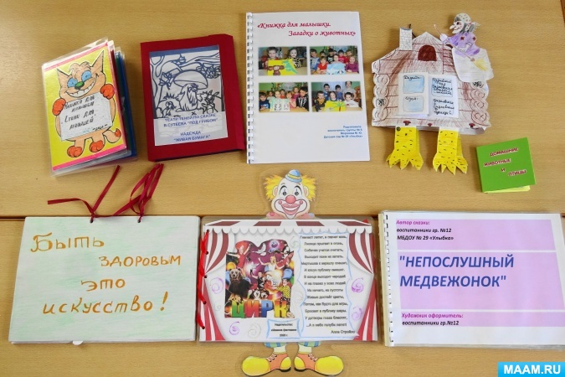

В подготовке к конкурсу приняли участие и педагоги с воспитанниками, и родители с детьми, которые творчески отнеслись к созданию конкурсных работ.

Жаков Саша из гр. № 9, вместе с мамой Надеждой Андреевной

сделали ажурную книжку - театр теней по сказке В. Сутеева «Под грибом»

в технике Вырезание из бумаги

«Живая бумага»

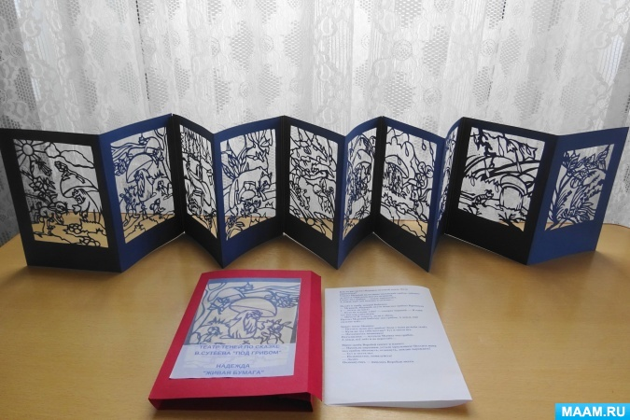

Группа № 7 – педагоги Воропаева С. В. и Жиронкина Т. О. представили на Конкурс книжку для малышки «Стихи для малышей» из раскрасок - сделала Зейналова Дарина, вместе с мамой Кариной Игоревной. Книжку можно не только читать, но и поиграть с ней.

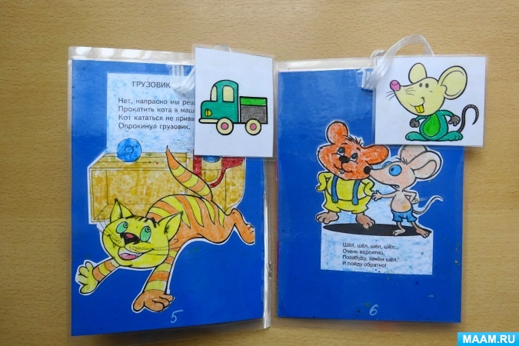

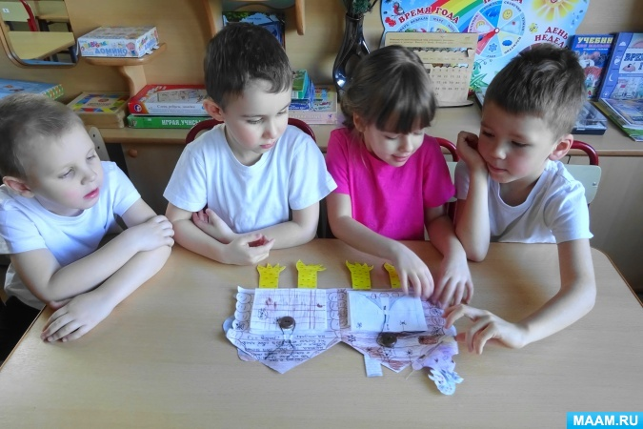

Семья Барковского Феди из группы № 9 представила на конкурс очень интересную работу. «Книжка для малышки» представляет собой избушку на курьих ножках. На развороте книжки два окошка, закрытые ставнями, которые можно открыть, только расстегнув пуговицы. За ставнями окон на бумаге, сложенной гармошкой, напечатан текст самой сказки.

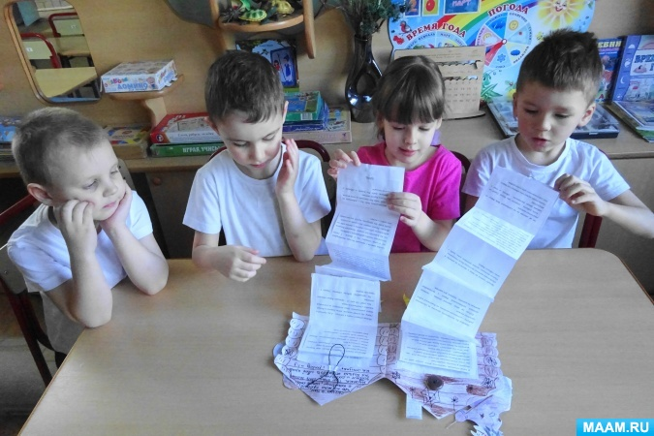

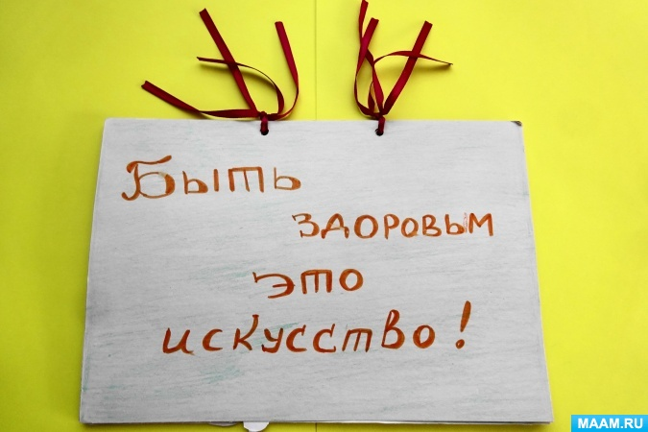

Интересная «Книжка для малышки» «Быть здоровым это искусство!» была представлена педагогами и детьми группы № 9. Замечательная книга содержит стихи и загадки о различных видах спорта, его пользе для здоровья. Иллюстрации в книжке выполнены в объёмном изображении.

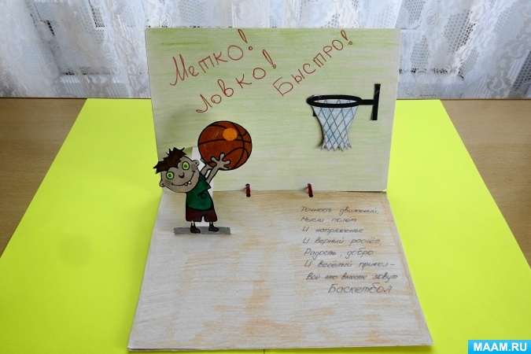

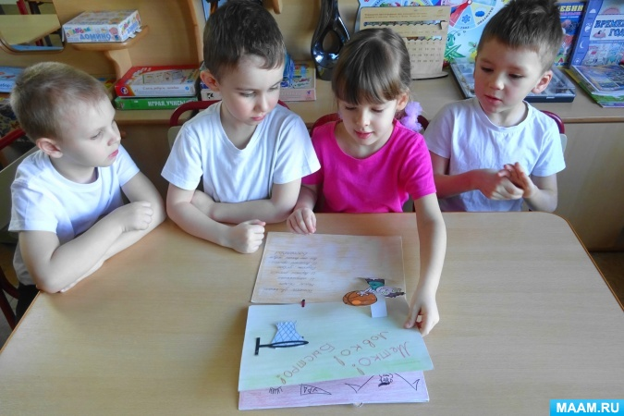

Особенно ребятам нашей группы очень понравилась интересная конкурсная работа группы № 12 «Непослушный медвежонок».

Самое интересное, что эта конкурсная работа – коллективная! По условиям конкурса: конкурсные работы могут иметь одного или нескольких авторов. В создании «Книжки для малышки» - сказка «Непослушный медвежонок» принимали участие воспитатель Агаларова С.Ф. и все дети группы.

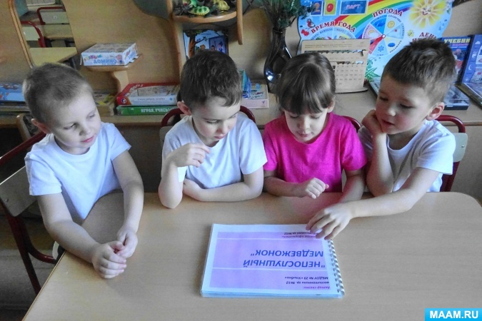

Дети группы были и авторами сказки и художниками оформителями самой Книжки для малышки.

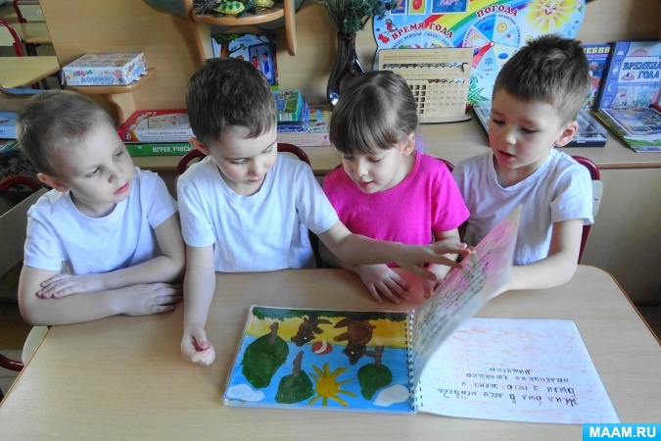

Дети гр. №6 подобрали к картинкам разнообразных **животных загадки и фотографии**, на которых ребята группы на занятиях по художественно – эстетическому развитию **создают образы животных** в различных техниках.

«Книжки для малышки. Загадки о животных». Дети группы стали художниками – иллюстраторами.

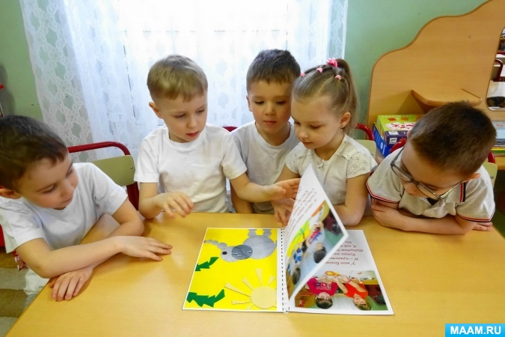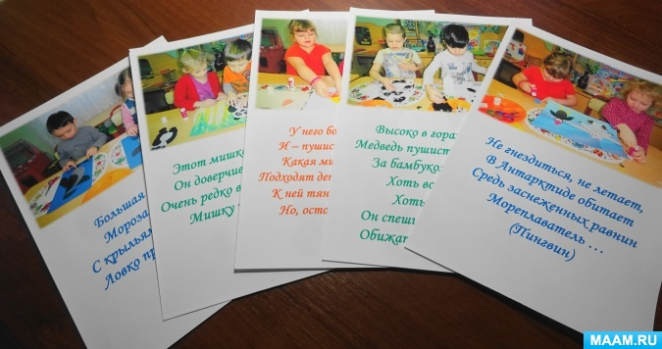

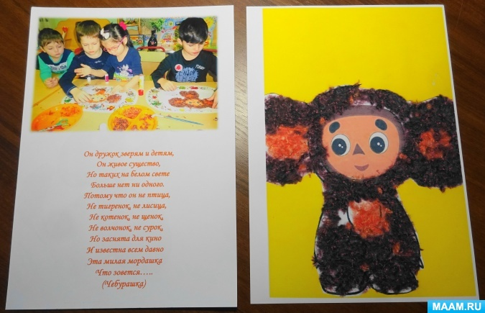

Самодельная книжка «Цирк» представлена семьёй Лобановых. Эту очень интересную по содержанию и выполнению книжку смастерили Лобанова София и её мама Лобанова Мария Александровна гр. №11.

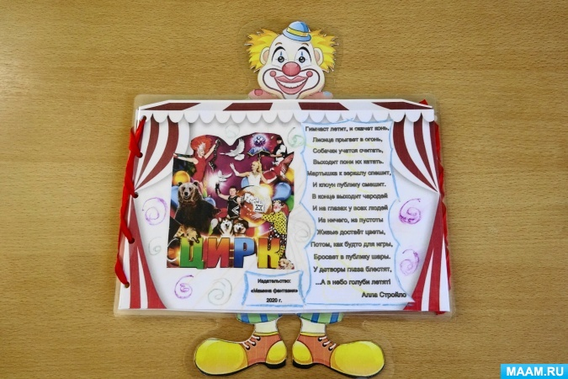

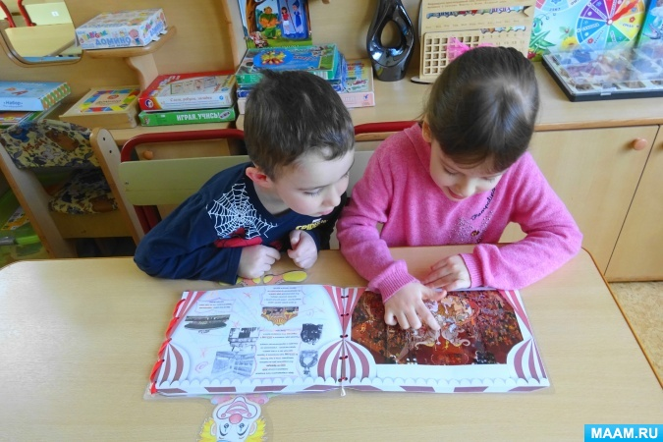

Книжка для малышки «Домашние животные и птицы» подготовлена на конкурс Крыловым Сашей и его бабушкой Чуевой Светланой Анатольевной. Знакомясь с этой книжкой, ребята отвечают на вопросы: чей детёныш? Какую помощь и пользу приносят животные человеку?

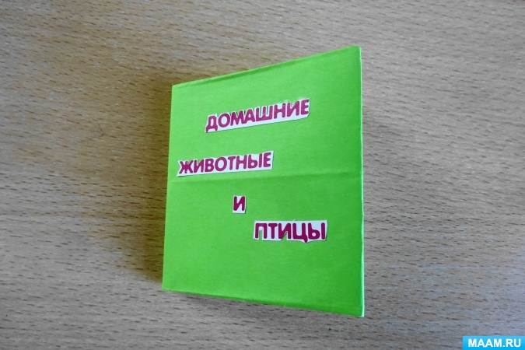

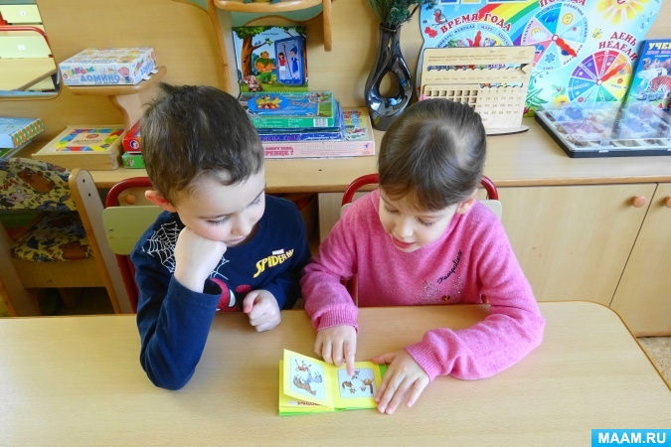

**Вот такие творческие интересные и оригинальные работы подготовили к окружному Конкурсу «Книжки для малышки» педагоги нашего детского сада вместе с детьми и их родителями!**